第一学期高三生物期中考试
姓名
一、选择题（有35题，共60分）
1． 以下生物中既不是原核生物又不是真核生物的是……………………… （ ）
A. 大肠杆菌 B. 引起小儿麻痹症的病原体 C. 颤藻 D. 木耳
2．下列依次为丙氨酸、丝氨酸和天门冬氨酸的结构式。由这三种氨基酸脱水缩合所形成的化合物中，含有的氨基、羧基和肽键的数目是……………………………… （ ）
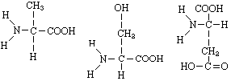

A．1、1、3 B．3、3、2 C．1、1、2 D．1、2、2
3．下面是4位同学拼制的DNA分子部分平面结构模型，正确的是………………… （ ）

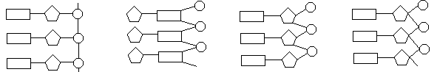

Ａ Ｂ Ｃ Ｄ
4．1981年我国生命科学研究人员在世界上首次合成的酵母丙氨酸转移核糖核酸属于（ ）
A. 蛋白质，其基本组成单位中含丙氨酸 B. 核酸，含有A、T、C、G、U5种碱基
C. DNA，含有A、T、C、G4种碱基 D. tRNA，含有A、U、C、G4种碱
5．基因型为AaBb(这两对基因不连锁)的水稻自交，自交后代中两对基因都是纯合个体占总
数的 （ ）
A．2/16 B．4/16 C．6/16 D．8/16
6．用噬菌体去感染体内含³²P的细菌，在细菌解体后，含³²P的应该是 （ ）
A．子代噬菌体DNA B．子代噬菌体蛋白质外壳
C．子代噬菌体所有部分 D．部分子代噬菌体DNA
7．所有的病毒的遗传物质 （ ）
A．都是DNA B．都是RNA C．是DNA和RNA D．是DNA或RNA
8．DNA分子结构具有多样性的原因是 （ ）
A．碱基和脱氧核糖排列顺序千变万化 B．四种碱基的配对方式千变万化
C．两条长链的空间结构千变万化 D．碱基对的排列顺序千变万化
9．已知一条完全标记上¹⁵N的DNA分子经n次复制后，含¹⁴N的DNA分子总数与含¹⁵N的DNA分子总数之比为7∶1，则n是 （ ）
A．2 B．3 C．4 D．5
10．下列物质中，必须从核膜孔进入核内的是 （ ）
A．氨基酸 B．RNA酶 C．呼吸作用酶系 D．葡萄糖
11．理论上每一个表皮细胞与神经细胞内所含DNA的质与量是一样的，为何所含蛋白质的质与量不一样 （ ）
A.不同细胞的基因经过不同的重组，所以合成的蛋白质不一样
B.不同细胞的基因数量不一样多，所以合成的蛋白质不一样
C.不同细胞被转录的基因不一样多，所以合成的蛋白质不一样
D.不同细胞的基因复制速度不同，所以合成的蛋白质不一样
12．西瓜的红瓤(R)对黄瓤(r)是显性。将二倍体红瓤西瓜的花粉授在四倍体黄瓤西瓜的雌蕊上进行杂交，所结的西瓜瓤为 （ ）
A．三倍体红瓤 B．四倍体红瓤 C．三倍体黄瓤 D．四倍体黄瓤
13．“试管婴儿”技术属于 （ ）
A．胚胎移植 B．组织培养 C．克隆技术 D．基因工程
14．具有100个碱基对的1个DNA分子区段，内含40个胸腺嘧啶，如果连续复制两次，则需游离的胞嘧啶脱氧核苷酸数为 （ ）
A．60个 B．80个 C．20个 D．180个
15．基因研究最新发现表明，人与小鼠的基因约80％相同。则人与小鼠DNA碱基序列相同的比例是 （ ）
A．20％ B．80％ C．0％ D．无法确定
16．科学家将含人的α-抗胰蛋白酶基因的DNA片段，注射到羊的受精卵中，该受精卵发育的羊能分泌含α-抗胰蛋白酶的奶。这一过程不涉及 （ ）
A．DNA按照碱基互补配对原则自我复制 B．DNA以其一条链为模板合成RNA
C．RNA以自身为模板自我复制 D．按照RNA密码子的排列顺序合成蛋白质
17．下列说法正确的是 （ ）
①生物的性状是由基因控制的，生物的性别也是由性染色体上的基因控制的。
②属于XY型性别决定类型的生物，雄性体细胞中有杂合体的基因型XY，雌性体细胞中有纯合体的基因型XX。
③人类色盲基因b在X染色体上，Y染色体上既没有色盲基因b，也没有它的等位基因B。
④女孩是色盲基因携带者，则该色盲基因是由父方遗传来的。
⑤男人色盲不传儿子，只传女儿，但女儿不显色盲，却会生下患色盲的外孙，代与代之间出现了明显的不连续现象。
⑥色盲患者男性多于女性。
A．①③⑤ B．②④⑥ C．①②④ D．③⑤⑥
18．在北京培育出优质甘蓝品种，叶球最大的只有3.5kg，当引种到拉萨后，由于昼夜温差大，日照时间长，叶球可重达7kg左右，但再引种回北京后，叶球又只有3.5kg，从甘蓝引种过程看出 （ ）
A．甘蓝具有遗传性，而不具有变异性 B．仅由环境条件引起的变异不遗传
C．环境改变可引起可遗传变异 D．甘蓝在生殖过程中无基因重组发生
19．关于基因突变的下列叙述中，错误的是 （ ）
A．基因突变是指基因结构中碱基对的增添、缺失或改变
B．基因突变是由于基因中脱氧核苷酸的种类、数量和排列顺序的改变而发生的
C．基因突变可以在一定的外界环境条件或者生物内部因素的作用下引起
D．基因突变的突变率是很低的，并且都是有害的
20．禁止近亲结婚能有效预防遗传病发生的原因是 （ ）
A．减少致病隐性基因结合的机会 B．近亲结婚违反社会的伦理道德
C．人类遗传病都由隐性基因控制 D．遗传病大多由单基因控制
21．下列各图所示细胞均来自同一生物体，则下列叙述中错误的是 （ ）
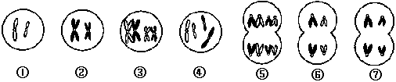
A．图①和图②可能来自同一初级精母细胞 B．精子的形成过程应为图中的④③②⑥①
C．图②细胞中有8条脱氧核苷酸长链 D．该生物体细胞染色体数为4
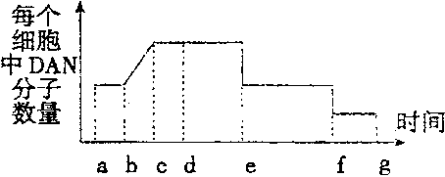
22．下图表示发生在某动物精巢内形成精子的过程中，每个细胞中(不考虑细胞质DNA分子数量的变化)。下列各项对本图解释完全正确的是（ ） （ ）
A．a～e表示初级精母细胞，f～g表示精子细胞变形成精子
B．b点表示初级精母细胞形成，g点表示减数第二次分裂结束
C．d～e过程同源染色体分离，e～f过程非同源染色体自由组合
D．e点表示次级精母细胞形成，f点表示减数分裂结束
23．下面是水稻花粉母细胞进行减数分裂的几个步骤：①联会 ②同源染色体分离
③交叉互换 ④染色体复制 ⑤细胞质分裂。其正确顺序是 （ ）
A．④③①②⑤ B．④①③②⑤ C．④②①③⑤ D．①④②③⑤
24．A和B是属于同一生物体内的两个细胞，通过对其DNA分子含量的测定发现，A细胞中的DNA含量是B细胞的两倍，最可能的解释是 （ ）
A．A细胞是有丝分裂过程中中心体相互分离时的细胞，B细胞是减数分裂过程中着丝点分裂染色体移向两极的细胞
B．A细胞是正常的体细胞，B细胞处于减数第一次分裂结束时的细胞
C．A细胞是处于有丝分裂前期的细胞，B细胞处于有丝分裂后期的细胞
D．A细胞是处于有丝分裂后期的细胞，B细胞处于有丝分裂前期的细胞
25．下列有关受精作用的叙述中，错误的一项是 （ ）
A．受精卵中全部遗传物质，来自父母双方的各占一半
B．受精时，精子和卵细胞双方的细胞核相互融合
C．受精卵中染色体数与本物种体细胞染色体数相同
D．受精卵中染色体，来自父、母双方的各占一半
26．性染色体为(a)xy和(b)yy的精子产生的原因是 （ ）
A．a减Ⅰ分裂不分离，b减Ⅰ分裂不分离 B．a减Ⅱ分裂不分离，b减Ⅱ分裂不分离
C．a减Ⅰ分裂不分离，b减Ⅱ分裂不分离 D．a减Ⅱ分裂不分离，b减Ⅰ分裂不分离
27．与有丝分裂相比较，只发生在减数分裂过程的是 （ ）
①染色体复制 ②同源染色体配对 ③细胞数目增多
④基因重组 ⑤基因分离 ⑥着丝点分裂
A．②④⑤ B．②③④ C．④⑤ D．②④
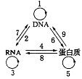
28．右图所示为自然界遗传信息在三种生物大分子间的流动。下列说法正确的是 （ ）
A．1、2、4途径常见，其他从未被认识到
B．2、4、9途径常见，其他几乎从未被认识到
C．2、3途径常见，1、3很少见
D．1、2、4途径常见，3、7、5少见，其他未被认识到
29．一雌蜂和一雄蜂交配产生F₁代，在F₁代雌雄个体交配产生的F₂代中，雄蜂基因型共有AB、
Ab、aB、ab四种，雌蜂的基因型共有AaBb、Aabb、aaBb、aabb四种，则亲本的基因（ ）
A．aabb × AB B．AaBb × Ab C．Aabb × aB D．AABB ×ab
30．豌豆黄色(Y)对绿色(y)呈显性，圆粒(R)对皱粒(r)呈显性，这两对基因是自由组合的。甲豌豆(YyRr)与乙豌豆杂交，其后代中四种表现型的比例是3∶3∶1∶1。乙豌豆的基因是 （ ）
A．YyRr B．YyRR C．yyRR D．yyRr
31．在下列人类生殖细胞中，哪两种生物细胞的结合会产生先天愚型的男性患儿 （ ）
①23A+X ②22A+X ③2lA+Y ④22A+Y
A．①和③ B．②和③ C．①和④ D．②和④
32．对某生物的一对同源染色体进行分析得知，该对同源染色体在减数分裂过程中能够发生
交换，若该生物形成m个卵细胞里含交换染色体的卵细胞有n个，从理论上计算，在减数分裂过程中，发生交换的初级卵母细胞应占 （ ）
A．[2n/(m+n)]×100% B．(2n/m)×100%
C．(n/m)×100% D．[n/(m+n)]×100%
33．孟德尔的遗传规律不能适用哪些生物：①噬菌体 ②乳酸菌 ③酵母菌 ④蓝藻 ⑤食用菌 （ ）
A．①②③ B．②③⑤ C．②③④ D．①②④
34．一个基因型为AaBb的个体，两对基因位于一对染色体，但在形成配子时非姐妹染色单体之间发生了交换，基因从而发生了交换，那么，这两对等位基因的分离发生于（ ）
A．卵原细胞中 B．减数第一次分裂和减数第二次分裂
C．都在第二次分裂中 D．都在第一次分裂中
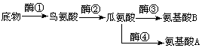
35．突变型的面包霉能按下图合成氨基酸A和B，正常的面包霉只能合成氨基酸B，而氨基酸A是面包霉的必需氨基酸。如果要从各种面包霉中筛选出能合成氨基酸A的面包霉，所用的培养基应不含 （ ）
A．氨基酸A B．氨基酸B
C．酶① D．酶④

二、简答题（有6题，共90分）
36．(5分)下列为某一段多肽链和控制它合成的DNA双链的一段。“-甲硫氨酸-脯氨酸-苏氨酸-甘氨酸-缬氨酸-”。
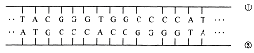
密码表：甲硫氨酸 AUG 脯氨酸 CCA、CCC、CCU
苏氨酸 ACU、ACC、ACA 甘氨酸 GGU、GGA、GGG
缬氨酸 GUU、GUC、GUA
根据上述材料填空回答:
A．这段DNA中的_______链起了转录模板的作用
B．决定这段多肽链的遗传密码子依次是___________________________________
C．这条多肽链中有_________个“一CO—NH一”的结构
D．若这段DNA的②链右侧第二个碱基T为G替代，这段多肽中将会出现两个_______
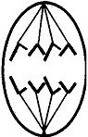
39．(8分)研究一植物两对独立遗传的相对性状。取该植物基因型为AaBb的一粒种子，在种子萌发时用秋水仙素处理，得到四倍体植株。待该四倍体植株
长到一定阶段时，取它某一组织制成切片，在光学显微镜下观察，
看到许多如右图这样的细胞。问：
（1）该细胞最可能处于 分裂的 期。(4分)
（2）该四倍体植株的正常细胞中染色体数目最多为 个。(2分)
（3）该四倍体植株产生的花粉的基因型共有 种。(2分)

37．(4分)下图为一条肽链的分子结构简式。据图填空回答：
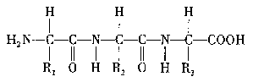
这条肽链中的肽键数是____，构成肽链的
氨基酸数目是______，合成肽链的细胞器
是_______，在合成肽链时决定肽链的氨
基酸种类和顺序的是________________
________________。
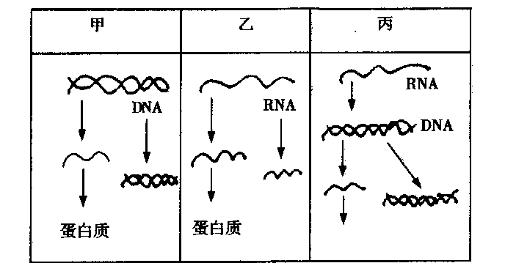
38．（11分）已知、甲、乙、丙三种类型的病毒，它们的遗传信息的传递方式分别用下图表示,据图回答下列问题：
（1）对三种类型的病毒分别举例：
甲： ；
乙： ；
丙： 。
（2）图中从DNA到RNA表示遗传信息的 ；
从RNA到蛋白质表示遗传信息的 ；
从DNA到DNA表示遗传信息的 。
（3）图中从RNA到DNA表示遗传信息的 。
此过程的发生需要有的 催化作用。
（4）用图示表示它们的遗传信息传递过程：
甲 ；
乙 ；
丙 。
40．（9分）右图为某女性在一次生殖过程中。生出男孩甲和乙的示意图：
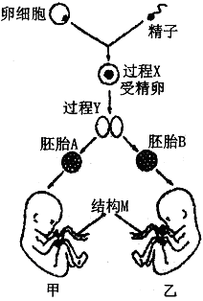
（1）图中过程X的名称是 ，
过程Y产生的两个子细胞能各自独立发育成甲、乙两
个小孩说明了早期胚胎细胞具有很强的 。
（2）过程Y的过程分裂方式是 。
（3）已知个体甲控制某性状的基因型为Aa，乙为AA，其
最可能的原因是 。
（4）已知甲为六指(常染色体显性遗传病)的纯合体患者，结
婚之前已通过外科手术将多余的手指切除，且他的婚配
对象是正常指，则其子女是否患六指症? ；说明原
因 。
（5）若甲乙分别和一对有着与图中相同来源的两个女性结婚，这两对夫妇所生的子女相比较，性状差异很多，指出引起这些差异的3种可能的原因：
① ；② ；③ 。
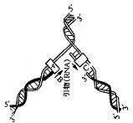
41．（14分）下图是DNA复制图解，请据图回答问题：
（1）DNA复制的时期是 。（2分）
（2）DNA复制的结构基础是 和 。
（3）实验室内模拟DNA复制所需的一组条件是（ ）（2分）
①DNA模板 ②解旋酶、和聚合酶 ③ATP和四种脱
氧核苷酸 ④RNA引物 ⑤适宜的温度和酸碱度
A．①②③ B．①②③④
C．①②③④⑤ D．①③④⑤
（4）图中长方形A表示 ，图中的箭头B表示 ，
（5）¹⁵N标记的DNA分子，放在没有标记的培养基上培养，复制三次后标记的DNA分子占DNA分子总数的 ，标记的链占全部DNA单链的 。
（6）NA分子复制完毕后，新形成的DNA分子子链是 （ ）
A．是DNA母链的片段 B．和DNA母链之一完全相同
C．和DNA母链相同，但T被U所取代 D．和DNA母链稍有不同
（7）由第(6)题可见，DNA分子复制又称为 复制。
（8）亲代DNA分子复制后，其中一份传给子代细胞。由于DNA分子中脱氧核苷酸排列顺序代表着遗传信息，这样子代细胞就获得了亲代细胞的遗传信息。细胞中的遗传信息是我们眼睛看不到的，但由于遗传信息能决定生物的性状，从而使子代像亲代，这样从子代的性状就能间接了解子代遗传信息与亲代是否相同。请你举一个动物或人体的例子来说明。
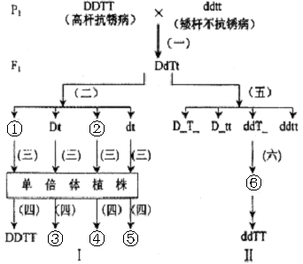
42．（10分）现有两个小麦品种，一个纯种麦性状
是高杆(D)，抗锈病(T)；另一个纯种麦的性状是矮杆(d)，
易染锈病(t)。两对基因独立遗传。育种专家提出了
如右图所示Ⅰ、Ⅱ两种育种方法
以获得小麦新品种。问：
（1）要缩短育种年限，应选择的方法是 ，
依据的变异原理是 ；另一种方法
的育种原理是 。

（2）图中①和④基因组成分别为 。

（3）(二)过程中，D和d的分离发生在 ；

(三)过程采用的方法称为 ；

(四)过程常用的化学药剂是 。

（4）(五)过程产生的抗倒伏抗锈病植株中的纯合体占 ；如果让F₁按(五)、(六)过程连续选择自交三代，则⑥中符合生产要求的能稳定遗传的个体占 。

（5）如将方法Ⅰ中获得的③⑤植株杂交，再让所得到的后代自交，则后代的基因型比例为 。

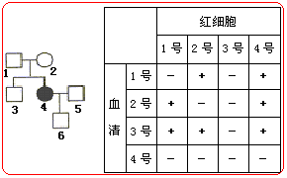
43．（11分）下图为某家族的遗传系谱图，其中2号的ABO血型为B型（基因型为I^{B}），4号患有白化病（基因为r），1、2、3、4四人之间的交叉配血情况如下表（“+”凝集，“-”不凝集）。请回答：
（1）下列成员的ABO血型为：
1 3 4 。
（2）1号的精细胞可能的基因型为
（3）1号和2号再生一个性状与3号完全相同的子
女的概率为 。
（4）输血的原则是 。
（5）已知5号与1号的血型不同，如果在紧急情况下
，5号个体能接受1号个体提供的200mL血液
，那么5号个体的基因型可能为
。（2分）
（6）如果5号个体的Rh血型为阴性，并曾接受过Rh阳性供血者的血液，当他再次接受Rh阳性的血液时，将会发生 ，这是因为 。（2分）
44．（11分）下图为艾滋病病毒（HIV）侵染人体淋巴细胞及其繁殖过程的示意图。（HIV是一种球形病毒，有蛋白质组成的外壳）请据图分析并回答：

（1）图中3表示病毒正在侵染淋巴细胞，进入淋巴细胞内的是病毒的_____________。
（2）图中4-5的过程称为_____________，该过程必须在_____________酶的参与下完成。
（3）图中6-7是形成病毒蛋白质的过程，该过程需要经过__________和__________两步。
（4）目前科学家研制出治疗艾滋病的药物是用来阻止4-5过程的进行，其原理是抑制______________的活性。
（5）下图表示基因控制病毒蛋白质合成的过程，在DNA双链中__________链为转录链，遗传密码存在于____________上（填下图中编号）。图中标出的碱基符号包括了___________种核苷酸。如果控制合成的某蛋白质分子，是由60个氨基酸组成的一条肽链，则控制合成该蛋白质分子的基因至少有____________碱基，最多需要____________种tRNA参与搬运。

45．（7分）下图是具有两种遗传病的家庭系谱图，设甲病显性基因为A，隐性基因为a；乙病显性基因为B，隐性基因为b。若II-7为纯合体，请据图回答：
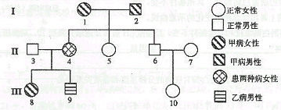
（1）乙病是致病基因位于________染色体上的________性遗传病。
（2）II—5的基因型可能是________，III-8的基因型是________。
（3）III—10的纯合体的概率是________。
（4）假设III-10与III-9结婚，生下正常男孩的概率是________。
（5）该系谱图中，属于II-4的旁系血亲有________。

答案

38.（11分）（1）甲：噬菌体（1分）/乙：烟草花叶病毒（1分）/丙：某些致癌病毒（1分）；（2）转录（1分）/翻译（1分）/复制（1分）；（3）逆转录（1分）/逆转录酶（1分）；（4）（3分）
39．（8分）（1）减数第二次//后（2）16 （3）9
40．（每空1分，共9分）（1）受精作用和卵裂//全能性 （2）有丝分裂 （3）第一次卵裂时发生了基因突变（4）是（仍患）//手术不能改变遗传物质 （5）基因突变//基因重组//染色体变异
41．（12分）（1）有丝分裂的间期和减数分裂第一次分裂之前的间期（2）独特的双螺旋结构 碱基互补配对原则（3）C（4）DNA聚合酶 DNA延伸方向 DNA连接酶（5）1/4 1/8（6）B（7）半保留（8）克隆羊的培育成功，子代的性状与亲代相同，是因为子代细胞核中的DNA与亲代完全相同（或人类的同卵双胞）
42．（20分）(1)Ⅰ 染色体变异和基因重组 (2)DT ddTT (3)减数分裂第一次分裂 花药离体培养 秋水仙素 (4)1/3 2/3 (5)1︰2︰1
43．（18分）（1）A型 O型 AB型 （2）RI^{A} Ri rI^{A} ri （3）3/32 （4）同型血相输（5）RRI^{A}I^{B}或RrI^{A}I^{B} （6）凝集反应 因为当Rh阴性的受血者第一次接受Rh阳性血时，血液不凝集，但在受血者的血清中将产生抗D抗体，当再次接受Rh阳性血时，就会发生凝集反应。
44、（11分）
- RNA
（2）逆转录 逆转录
（3）转录 翻译
- 逆转录酶
（5）② ③ 8 360 60
45、（12分）（1）常、显 常、隐 （2）aaBB或aaBb AaBb
（3）2/3（4）5/12（5）II—5，II—6，III—10

